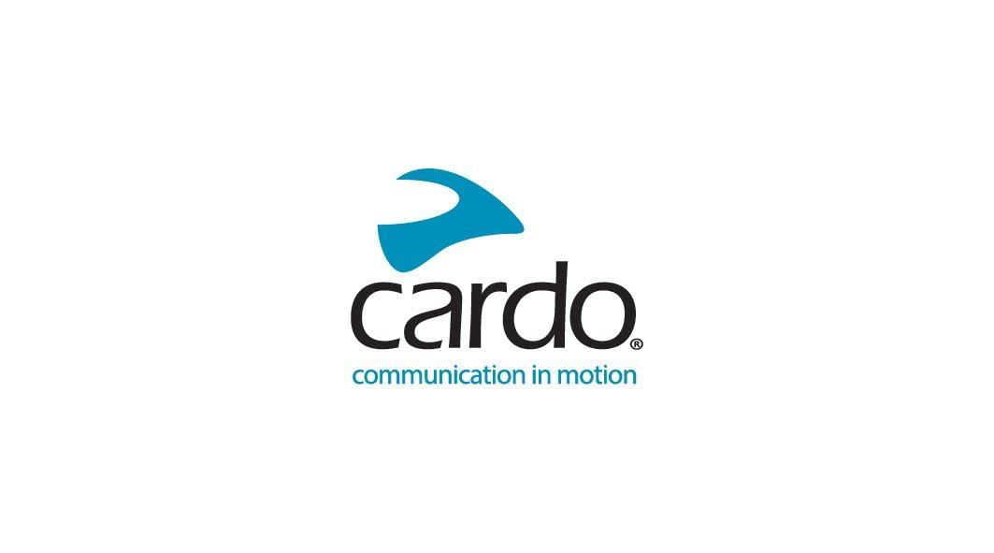

Cardo公司将以“在运动中创新”为主题，参加2022年EICMA
2022年11月8日至13日，Cardo公司将在EICMA展会的13号馆M77展位以“在运动中创新”为主题，展示其完整的全系列产品。并为观展来宾提供沉浸式的新品体验机会。

Cardo展台还将突出与世界知名品牌的强大合作，包括本田、KTM、杜卡迪和北极星等品牌，以及与Midland, Uclear 和 Sygn House的合作项目。

Cardo公司首席营销官Dan Emodi表示:“我们非常期待今年的EICMA。我们很激动地庆祝我们在去年与各大品牌开启的合作伙伴关系。同时将完整产品线集中在一起，供观展来宾参观和体验。虽然目前我不能透露任何信息，但可能会让你有前所未有的惊喜……”

11月8日起，展会向记者和商务人士开放，11月10日起，展会向公众开放。请务必来13号馆M77参观Cardo的展会。今年的EICMA是在米兰举行的第79届顶级摩托车博览会，这是世界上最大的摩托车展。

有关Cardo公司的更多信息请访问www.cardosystems.com。

在Facebook, Twitter和Instagram上加入相关话题。
编辑笔记:

媒体可以与Cardo团队的高级成员进行一对一的采访，也可以与Midland通用通信解决方案(UCS)和开放蓝牙对讲机(OBI)项目的合作伙伴进行联合采访。如果您想预约采访，请发邮件至press@cardosystems.media

媒体朋友欢迎参加11月9日(星期三)下午5点在13号馆M77展位举办的Cardo公司非正式酒会。

关于11月8日（星期二）培训课程注册的相关信息将在展会开展前发布，名额有限。

EICMA全称是意大利米兰国际摩托车及自行车展。

关于Cardo系统
Cardo 公司专注于产品的设计、研发、制造和销售高阶的无线通信系统，为公路和越野骑行提供技术支持。自2003年成立以来，最初专注于为摩托车手提供移动无线通信解决方案，完成蓝牙通信系统的许多创新，并在2015年向摩托车市场引入了首个网格驱动通信协议。Cardo公司的产品目前在100多个国家销售，是优秀的摩托车行业通信设备，通过精湛的无线通信技术，不断扩大对骑行体验的关注。

